**Piłkarskie święto w Wierzbicy.**

**We wtorek 28 maja 2024 r. na obiektach rekreacyjno-sportowych w Wierzbicy-Osiedle, odbyły się Mistrzostwa Wojewódzkiego Zrzeszenia LZS w piłce nożnej chłopców rocznik 2011 i młodsi „Mała Piłkarska Kadra Czeka” – finał wojewódzki.**

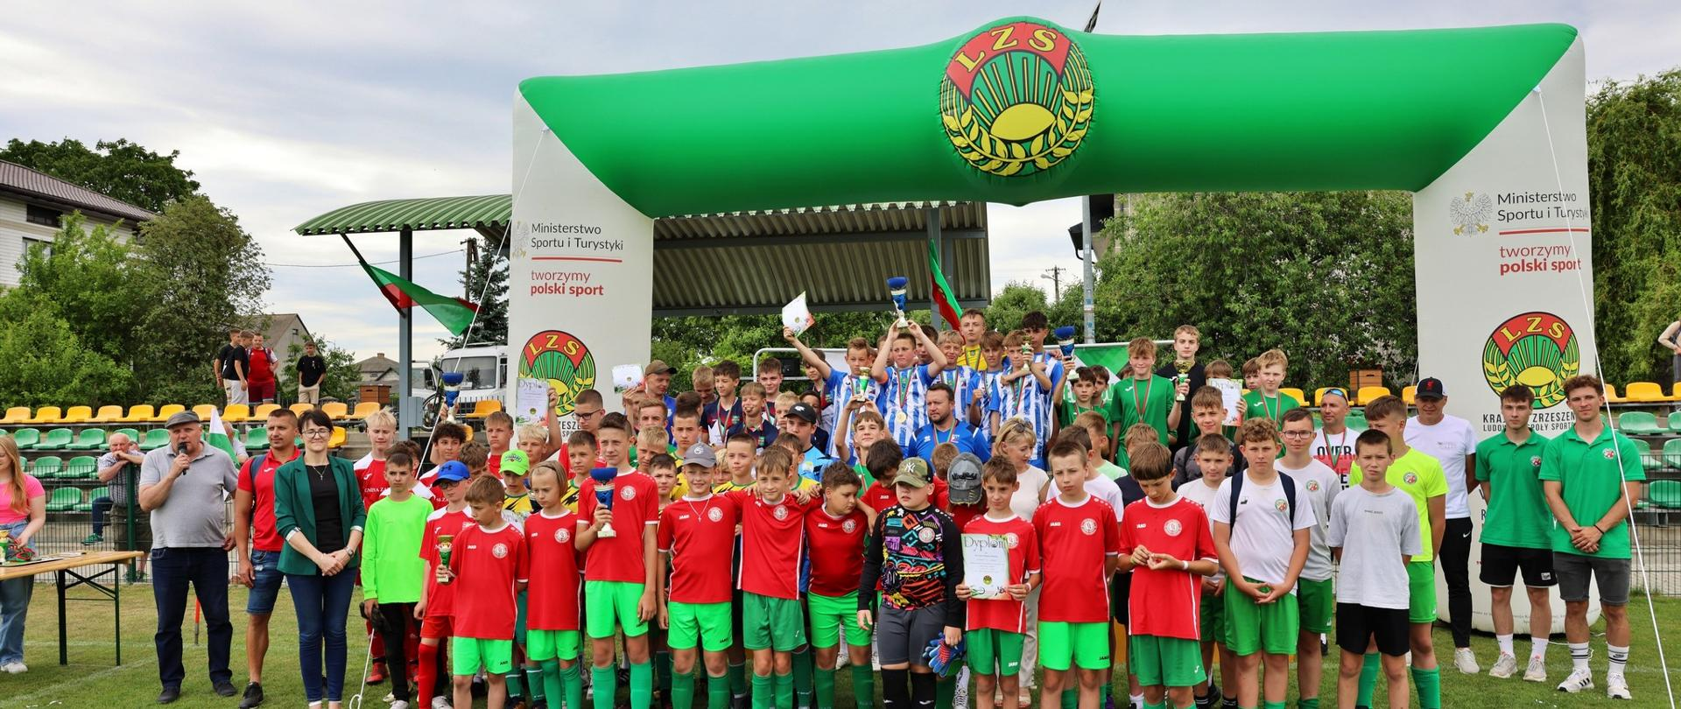

Przybyłe na zawody drużyny przywitała Wójt Gminy Wierzbica Anna Flisiuk, Dyrektor Szkoły Podstawowej im. Kazimierza Górskiego w Wierzbicy Dorota Strelczuk. Turniej zorganizowali i poprowadzili Ryszard Nilipiuk – z-ca Przewodniczącego Rady Wojewódzkiej LZS d/s organizacyjnych w Lublinie oraz Jacek Kłos - członek Prezydium Rady Wojewódzkiej LZS w Lublinie, nauczyciel wychowania fizycznego SP w Wierzbicy.

W turnieju wzięło udział dziewięć drużyn wyłonionych eliminacji powiatowych. Niesamowity występ zaprezentowały cheerleaderki ze Szkoły Podstawowej im. Kazimierza Górskiego w Wierzbicy pod opieką pani Magdaleny Boraczuk zagrzewając do rywalizacji zgromadzonych na stadionie zawodników.

Drużyny zostały podzielone na 2 grupy, w których grały systemem „każdy z Każdym”.

Rozegranych zostało 16 spotkań grupowych:

1. Gryf Gmina Zamość – KS Olimpia Jabłoń - **1:1**
2. TKS Tomasovia Tomaszów Lub. – SP Wierzbica -**3:1**
3. SPS Eko Różanka – SP 2 Opole Lubelskie - **1:5**
4. GLKS Ludwiniak Ludwin – Gryf Gmina Zamość - **0:4**
5. TKS Tomasovia Tomaszów Lub. - KS Olimpia Jabłoń - **3:2**
6. KS Znicz Siennica Różana – GKS Orzeł Tereszpol - **5:0**
7. SP Wierzbica - GLKS Ludwiniak Ludwin - **4:0**
8. Gryf Gmina Zamość - TKS Tomasovia Tomaszów Lub. - **0:3**
9. SP 2 Opole Lubelskie - KS Znicz Siennica Różana - **9:0**
10. GKS Orzeł Tereszpol - SPS Eko Różanka - **0:4**
11. SP Wierzbica - KS Olimpia Jabłoń - 0:1
12. GLKS Ludwiniak Ludwin - TKS Tomasovia Tomaszów Lub. - **0:10**
13. KS Znicz Siennica Różana - SPS Eko Różanka - **0:3**
14. Gryf Gmina Zamość - SP Wierzbica - **0:0**
15. GLKS Ludwiniak Ludwin - KS Olimpia Jabłoń - **0:6**
16. GKS Orzeł Tereszpol - SP 2 Opole Lubelskie - **0:14**

Rozgrywki finałowe fazy pucharowej przedstawiały się następująco:  
Mecze półfinałowe:

1. TKS Tomasovia Tomaszów Lub.- SPS Eko Różanka - **7:0**
2. SP 2 Opole Lubelskie - KS Olimpia Jabłoń - **2:0**

Mecz o 7 miejsce

1. SP Wierzbica - GKS Orzeł Tereszpol - **5:0**

Mecz o 5 miejsce

1. KS Znicz Siennica Różana - Gryf Gmina Zamość - **0:3**

Mecz o 3 miejsce

1. KS Olimpia Jabłoń - SPS Eko Różanka - **2:0**

Mecz o 1 miejsce

1. TKS Tomasovia Tomaszów Lub. - SP 2 Opole Lubelskie - **4:0**

Klasyfikacja końcowa prezentuje się następująco:

1. TKS Tomasovia Tomaszów Lub. – opiekun: Artur Jaremko
2. SP 2 Opole Lubelskie  – opiekun: Hubert Jagodziński
3. KS Olimpia Jabłoń  – opiekun: Kamil Jaszczuk
4. SPS Eko Różanka  – opiekun: Kamil Karwatiuk
5. Gryf Gmina Zamość  – opiekun: Rafał Burak
6. KS Znicz Siennica Różana  – opiekun: Damian Dobosz
7. SP Wierzbica/Ogniwo Wierzbica  – opiekun: Jacek Kłos/Michał Jusiuk
8. GKS Orzeł Tereszpol  – opiekun: Jerzy Strzałka
9. GLKS Ludwiniak Ludwin  – opiekun: Dominik Lipski

Na zakończenie organizatorzy wydarzania nagrodzili dyplomami, pucharami oraz medalami zwycięskie drużyny.

Dodatkowo najlepszym bramkarzem turnieju został zawodnik KS Olimpa Jabłoń – Bartłomiej Szypulski. Najlepszym zawodnikiem turnieju został Michał Kiper TKS Tomasovia Tomaszów, natomiast królem strzelców został Antoni Kruk reprezentujący SP 2 Opole Lubelskie.

Organizatorzy wyróżnili również najlepszych zawodników z każdej drużyny:

1. Nikolas Chwała - STS Gryf Gmina Zamość
2. Karol Grzyb - TKS Tomasovia Tomaszów Lubelski
3. Maciej Błaszczuk - KS Znicz Siennica Różana
4. Szymon Kozak - KS Olimpia Jabłoń
5. Bartosz Zastawnik - GLKS Ludwiniak Ludwin
6. Szymon Łubiarz - GKS Orzeł Tereszpol
7. Tymon Koc - SPS EKO Różanka
8. Ksawier Jurak - Opole Lubelskie
9. Marcel Kałużny - SP im. K. Górskiego w Wierzbicy/GKS Ogniwo Wierzbica

Zwycięska drużyna TKS Tomasovia Tomaszów Lubelski będzie reprezentować województwo lubelskie na Mistrzostwach Krajowego Zrzeszenia LZS w piłce nożnej chłopców rocznik 2011 i młodsi pn.„Mała Piłkarska Kadra Czeka” ,które odbędą się w Reńskiej Wsi (woj. Opolskie) w dniach 3-6 lipca 2024 roku.

Organizator

Rada Wojewódzka LZS w Lublinie.